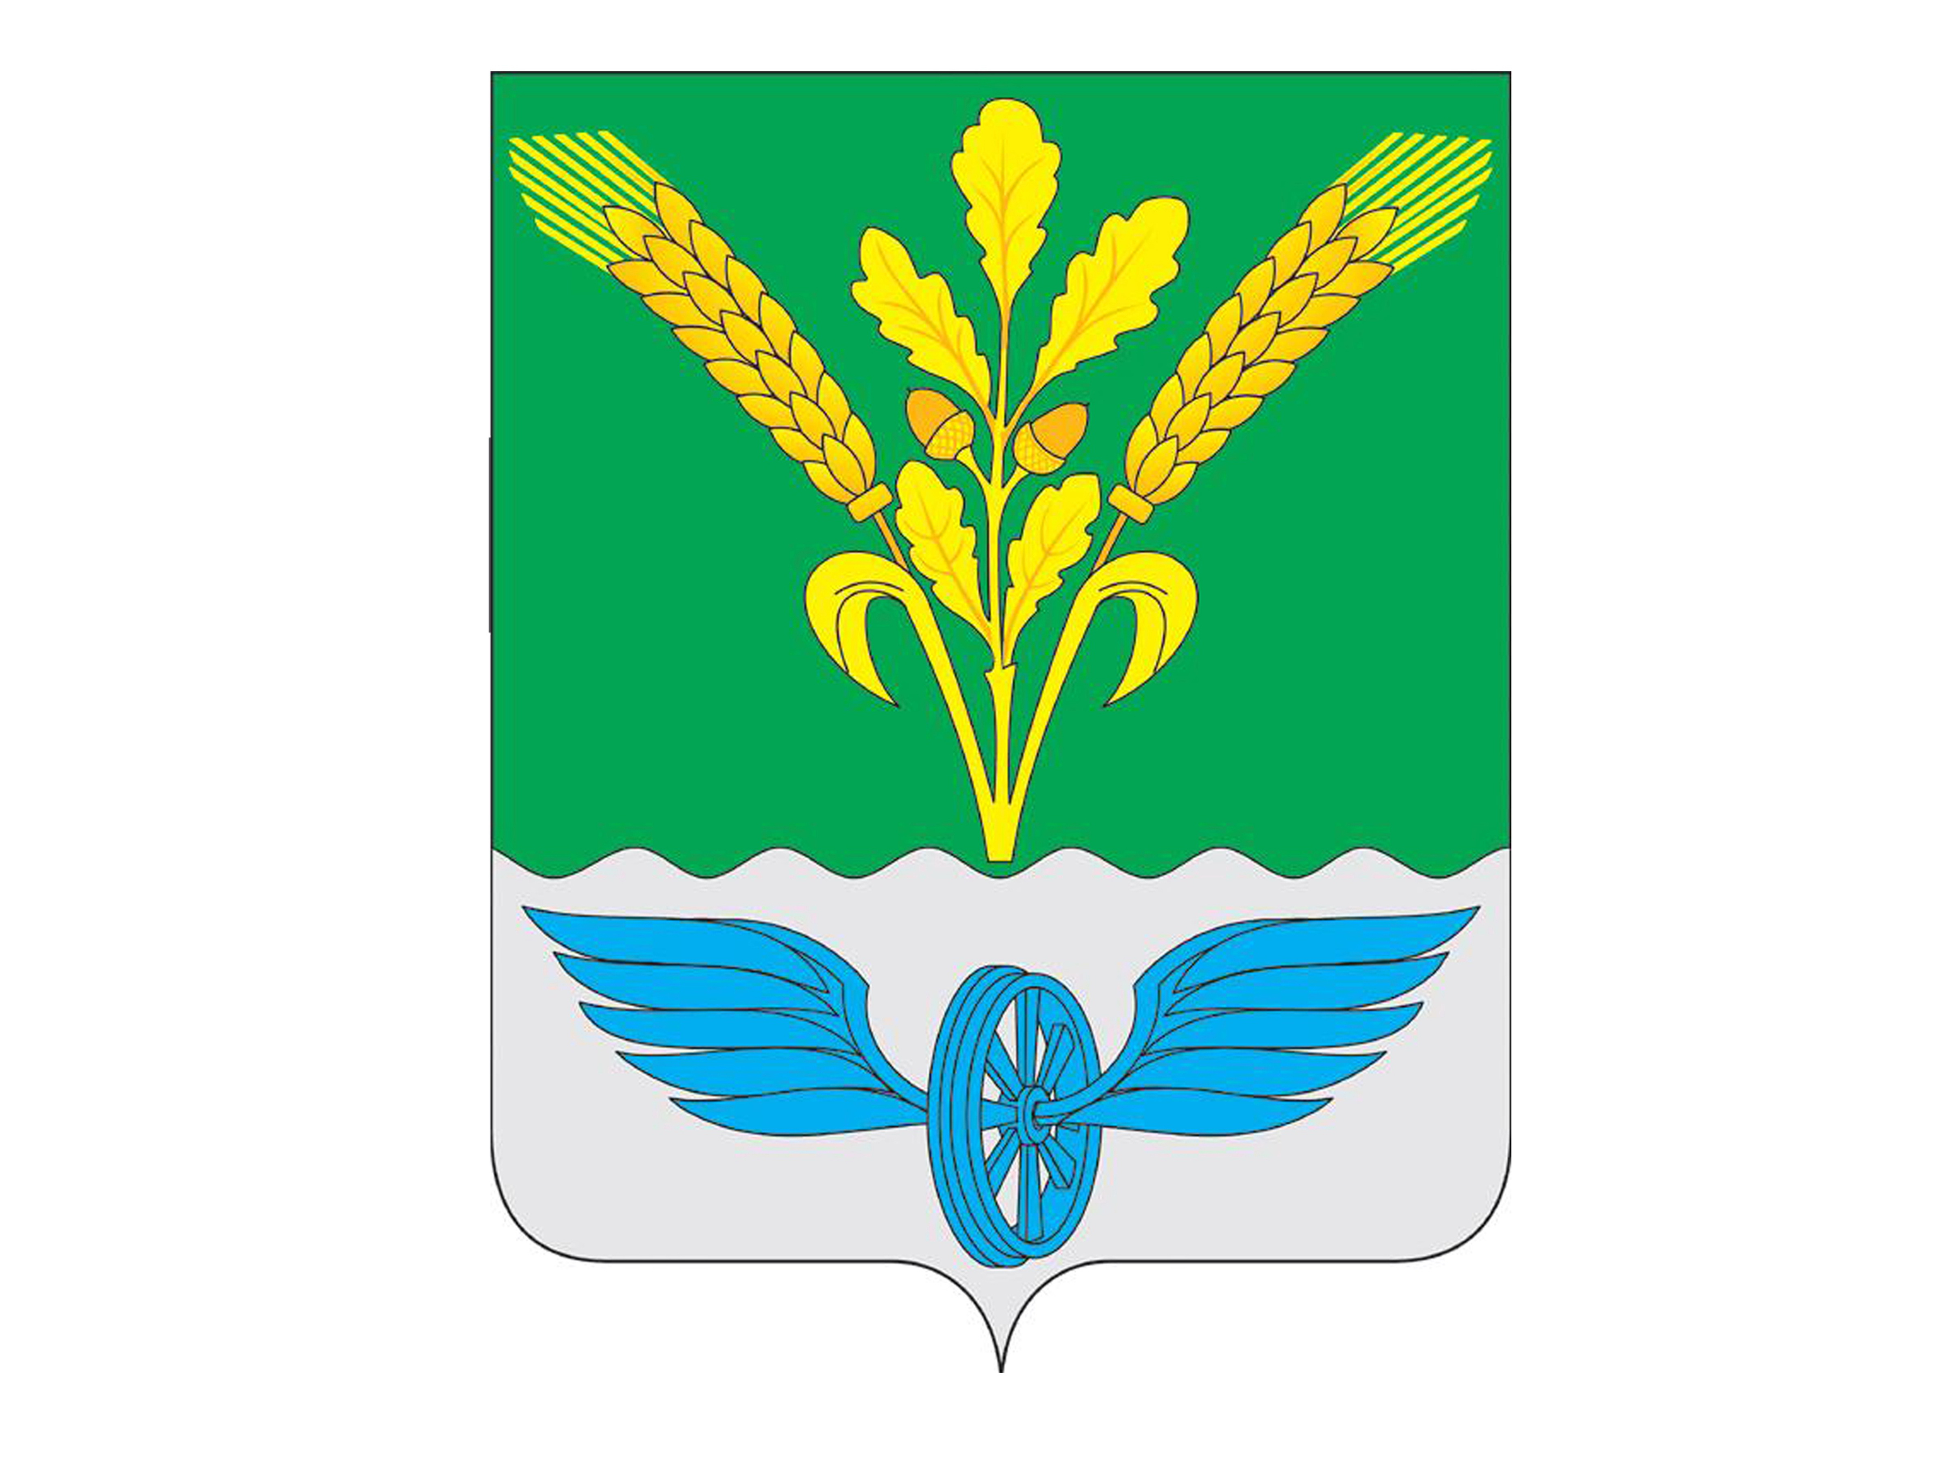

СОВЕТ НАРОДНЫХ ДЕПУТАТОВ
ПОВОРИНСКОГО МУНИЦИПАЛЬНОГО РАЙОНА
ВОРОНЕЖСКОЙ ОБЛАСТИ

КОМИССИЯ ПО СОБЛЮДЕНИЮ ТРЕБОВАНИЙ К ДОЛЖНОСТНОМУ ПОВЕДЕНИЮ И УРЕГУЛИРОВАНИЮ КОНФЛИКТА ИНТЕРЕСОВ

Протокол
заседания Комиссии по соблюдению требований к должностному поведению и урегулированию конфликта интересов Совета народных депутатов
Поворинского муниципального района

30.12.2019 г. № 1
9-00

Присутствовали:

Члены комиссии:

Аверьянов Борис Николаевич - председатель комиссии, председатель Совета народных депутатов Поворинского муниципального района;

Остапчук Александр Викторович - депутат Совета народных депутатов Поворинского муниципального района;

Тюменева Светлана Васильевна - депутат Совета народных депутатов Поворинского муниципального района;

Дашин Роман Александрович – депутат Совета народных депутатов Поворинского муниципального района;

Глушков Алексей Сергеевич - депутат Совета народных депутатов Поворинского муниципального района;

Асоскова Ольга Викторовна - депутат Совета народных депутатов Поворинского муниципального района.

Приглашенные:

Леонов Александр Анатольевич – глава администрации Поворинского муниципального района.

Заседание комиссии по соблюдению требований к должностному поведению и урегулированию конфликта интересов Совета народных депутатов Поворинского муниципального района осуществляется в порядке, предусмотренном Положением о порядке рассмотрения вопросов, касающихся соблюдения требований к должностному поведению лиц, замещающих муниципальные должности, и урегулирования конфликта интересов, утвержденным Решением Совета народных депутатов Поворинского муниципального района от 20.07.2018 г. № 61 и Положением о порядке рассмотрения вопросов, касающихся соблюдения требований к должностному поведению лица, замещающего должность муниципальной службы главы администрации Поворинского муниципального района по контракту и урегулирования конфликта интересов, утвержденным постановлением главы Поворинского муниципального района от 05.12.2019 г. № 4.

Повестка дня:

О рассмотрении уведомления главы администрации Поворинского муниципального района Воронежской области Леонова А.А. о возникновении личной заинтересованности при исполнении должностных обязанностей, которая может привести к конфликту интересов.
Докладчик: Аверьянов Борис Николаевич - председатель Совета народных депутатов Поворинского муниципального района

Слушали:

- Аверьянова Б.Н. об избрании ответственным секретарем заседания комиссии №1 Тюменевой С.В.

Голосовали:
«за» - 6
«против» - 0
«воздержались» - 0

- Аверьянова Б.Н., сообщившего, что 27.12.2019 г. в комиссию поступило уведомление главы администрации Поворинского муниципального района Воронежской области Леонова А.А. о возникновении личной заинтересованности при исполнении должностных обязанностей, которая может привести к конфликту интересов.
Леонов А.А., замещающий высшую должность муниципальной службы главы администрации Поворинского муниципального района Воронежской области, обратился к главе Поворинского муниципального района Воронежской области с уведомлением о намерении его супруги Леоновой М.Н. трудоустроиться на должность менеджера по связям с общественностью РМАУ «Поворинский физкультурно-спортивный центр». РМАУ «Поворинский физкультурно-спортивный центр» является муниципальным учреждением, подведомственным администрации Поворинского муниципального района, в отношении которого глава администрации осуществляет отдельные функции муниципального управления.

Леонов А.А. пояснил, что должность менеджера по связям с общественностью находится в непосредственном подчинении заместителя директора по учебно-спортивной работе, предусматривает исполнение должностных обязанностей на общих основаниях и не может иметь каких-либо выгод и преимуществ в связи с исполнением им должностных обязанностей.
В данном случае при отсутствии прямого подчинения и подконтрольности супруги отсутствует возможность получения доходов в виде денег, иного имущества, в том числе имущественных прав, услуг имущественного характера, результатов выполненных работ или каких-либо выгод (преимуществ) муниципальным служащим и (или) состоящими с ним в близком родстве или свойстве лицами (супругой).
Аверьянов Б.Н. предложил признать, что при исполнении главы администрации Леонова А.А. должностных обязанностей конфликт интересов отсутствует.

Голосовали:
«за» -6
«против» - 0
«воздержались» - 0
Комиссия решила:

признать, что при исполнении главы администрации Леонова А.А. должностных обязанностей конфликт интересов отсутствует.

Глава Поворинского
муниципального района Б.Н. Аверьянов

Секретарь заседания С.В. Тюменева

Выписку из протокола получил 30.12.2022 г._____________________А.А. Леонов

